Projekts “SPAcE - rīcības un atbalsta politika aktīvas vides veidošanā”
Tukuma novada pašvaldība ir iesaistījusies starptautiskā sadarbības projektā “SPAcE – rīcības un atbalsta politika aktīvas vides veidošanā”. Tas ir aizraujošs projekts trīs gadu garumā, kurš tiek finansēts Erasmus + programmas Sports ietvaros. Projekts savienos 10 projekta partnerus no 8 Eiropas Savienības valstīm, lai sasniegtu galveno projekta mērķi - attīstīt ilgtspējīgu, aktīvu urbāno vidi projektā iesaistītajās pilsētās.
Projekta galvenais mērķis ir padarīt iedzīvotājiem vieglāku izvēli būt aktīviem, izveidojot piemērotu urbāno vidi. Tādējādi tiks paaugstināta fiziskā aktivitāte projektā iesaistītajās pašvaldībās.
Projekts stimulēs iedzīvotāju iesaisti fiziskās aktivitātēs, izmantojot aktivitāšu plānu, kas tiks izstrādāts piecām projektu partneru pašvaldībām – Latvijā, Itālijā, Grieķijā, Rumānijā un Spānijā. Papildus ieguvums būs apmācības par Pasaules Veselības organizācijas izstrādāto HEAT rīku, ar kura palīdzību būs iespējams aprēķināt jaunu veloceliņu, gājēju celiņu un citu aktivitāšu vietu izveides ekonomiskos ieguvumus.
Papildus atbalsts aktivitāšu plāna izstrādei tiks sniegts no pārējo projektā iesaistīto partneru puses no Lielbritānijas, Šveices, Somijas un Grieķijas.
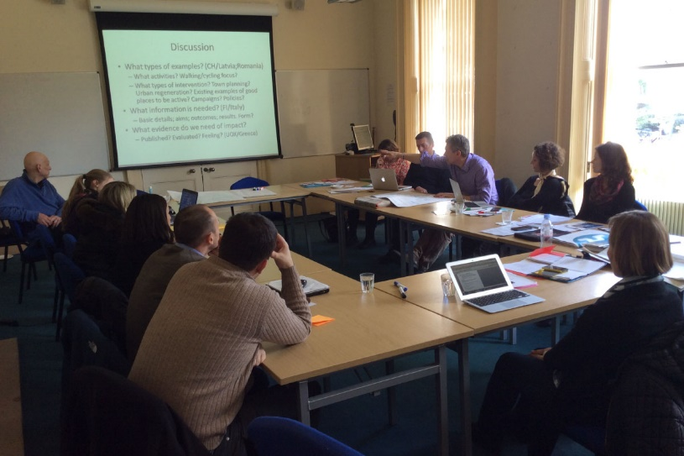
Pirmajā tikšanās reizē, kas notika šā gada 23.martā un 24.martā Čeltenhamā, Lielbritānijā, katras organizācijas pārstāvji dalījās ar informāciju par attiecīgās urbānās vides atbilstību fizisko aktivitāšu veicināšanā, par labo praksi un šķēršļiem piemērotas vides veidošanā. Situācijas bija tik dažādas - gan iedvesmojošas, gan apbrīnas vērtas, gan pārsteidzošas ne tikai pozitīvā nozīmē. Lai projekts noritētu veiksmīgi, starp partneru organizācijām tika sadalīti galvenie uzdevumi un nosprausti nākamie soļi.
Tukuma novada pašvaldība jau šobrīd aicina iedzīvotājus izmantot esošo infrastruktūru un būt aktīviem, jo katrs vesels un aktīvs iedzīvotājs veido spēcīgāku un ilgtspējīgāku pašvaldību un valsti kopumā.
Zane Siliņa

Projekts “SPAcE - rīcības un atbalsta politika aktīvas vides veidošanā”
Tukuma novada pašvaldība ir iesaistījusies starptautiskā sadarbības projektā “SPAcE – rīcības un atbalsta politika aktīvas vides veidošanā”. Tas ir aizraujošs projekts trīs gadu garumā, kurš tiek finansēts Erasmus + programmas Sports ietvaros. Projekts savienos 10 projekta partnerus no 8 Eiropas Savienības valstīm, lai sasniegtu galveno projekta mērķi - attīstīt ilgtspējīgu, aktīvu urbāno vidi projektā iesaistītajās pilsētās.
Šobrīd katra dalībvalsts apkopo labās prakses piemērus savās pašvaldībās. Piemēram, Rumānijā, Brašovā ledus halle un esošie kalni tiek izmantoti Eiropas Jaunatnes olimpiādes rīkošanai, āra vingrošanas laukumi piesaista iedzīvotājus ar iespēju vingrot pie trenažieriem bez maksas, Spānijā, Almansā veloceliņu un kājāmgājēju maršruti ir iecienīti dažādu aktīvu dzīvesveidu cienītāju vidū, Grieķijā, Trikalā pilsētas centrā esošais kalns un sporta un atpūtas parks sniedz iespējas darboties dažādos sporta veidos.
Tukumā pēc veloceliņu izveides arvien vairāk cilvēki brauc ar velosipēdiem, skrien, nūjo vai vienkārši pastaigājas. Rekonstruētais stadions sniedz iespēju trenēties vieglatlētikā, esošie āra vingrošanas laukumi ir īpaši iecienīti jauniešu vidū, kas saistīts ar Latvijas sporta ielu vingrošanas biedrības aktivitātēm. No Tukuma apkārtnē esošajiem zaļajiem masīviem īpaši iecienīta ir teritorija ap Melnezeru, kur ģimenes pastaigājas, brauc ar velosipēdiem, skrien un peldas ezerā. Šeit veiksmīgi darbojas MommyFit kustība, kas rosina jaunās māmiņas ar bērniņiem ratos kopā būt aktīvām. Vēl jāmin aktivitātes ap atpūtas kompleksu “Sveikuļi”, kur notiek arvien lielāku popularitāti gūstošie orientēšanas pasākumi.
Tukums ir bagāts ar saviem aktīvajiem cilvēkiem, kuri pulcē ap sevi darboties arī citus. Ja Tu esi šis cilvēks, vai, ja zini kādu, kas to dara, dod ziņu, rakstot uz e-pastu: zane.silina@tukums.lv vai zvanot 29807500. Apkoposim visu vienuviet un leposimies ar to, ko mēs darām.
Lai kustība stiprina gan miesu, gan garu!
Zane Siliņa

Projekta “SPAcE - rīcības un atbalsta politika aktīvas vides veidošanā” otrā tikšanās Palermo, Itālijā
Tukuma novada pašvaldība ir iesaistījusies starptautiskā sadarbības projektā “SPAcE – rīcības un atbalsta politika aktīvas vides veidošanā”. Tas ir aizraujošs projekts trīs gadu garumā, kurš tiek finansēts Erasmus + programmas Sports ietvaros. Projekts savienos 10 projekta partnerus no 8 Eiropas Savienības valstīm, lai sasniegtu galveno projekta mērķi - attīstīt ilgtspējīgu, aktīvu urbāno vidi projektā iesaistītajās pilsētās.
2015.gada 5. un 6. novembrī notika otrā projekta pārstāvju tikšanās Palermo, Itālijā. Galvenais uzdevums – dalībvalstīm dalīties labās prakses piemēros aktīva dzīvesveida popularizēšanā sabiedrībā. 2016.gada sākumā plānots tos visus apkopot un izveidot bukletu ar labajiem piemēriem turpmākai izmantošanai iesaistītajās pašvaldībās. Tukuma pašvaldība ir iesniegusi vairākus piemērus un vadošais partneris ir izvēlējies trīs kā piemērotākos ievietošanai bukletā – infrastruktūras attīstība, izstrādātie tūrisma velomaršruti, Veselības maršruts.
Šobrīd katra dalībvalsts strādā pie Aktivitāšu plāna izstrādes savās pašvaldībās. Ļoti pozitīvs moments ir iespēja projekta laikā izmantot piesaistīto ekspertu palīdzību. Viņi sniedz atbalstu gan darba grupas izveidē, gan mērķa grupas izvēlē, gan paša procesa konsultēšanā. Tukuma darba grupā iesaistīti gan sporta speciālisti, gan izglītības speciālisti, gan sabiedriskās kārtības nodrošinātāji, gan biedrību pārstāvji, gan veselības jomas pārstāvji, gan pašvaldības speciālisti. Pirmā tikšanās notika 2015.gada decembrī ar mērķi iepazīt projekta un iezīmēt darbības virzienu Aktivitāšu plāna izstrādei.
Nākamās darbības ir plānotas 2016.gada janvārī, kad notiks otrā darba grupas tikšanās. Tās laikā tiks apzinātas idejas, kas varētu veicināt fiziskās aktivitātes ikdienā, savienojot esošos aktivitāšu punktus, piemēram, bērnu laukumiņus, sporta laukumus, rekreācijas vietas un citus objektus.

Zane Siliņa

Projekts “SPAcE - rīcības un atbalsta politika aktīvas vides veidošanā”
Tukuma novada pašvaldība turpina aktīvu darbību starptautiskā sadarbības projektā “SPAcE – rīcības un atbalsta politika aktīvas vides veidošanā”. Šobrīd projekta darba grupa strādā pie Aktivitāšu plāna sagatavošanas. Aktivitāšu plāna galvenais uzdevums ir veicināt iedzīvotāju ikdienas aktivitāti, izmantojot esošo infrastruktūru.
Decembrī tika veikta Tukuma iedzīvotāju aptauja, lai apzinātu infrastruktūras pieejamību, iedzīvotāju ikdienas aktivitātes, viņu ieradumus un attieksmi pret savu veselību. Kopumā aptaujā piedalījās 217 respondenti, no kuriem lielākā daļa bija Tukuma pilsētas centra iedzīvotāji, otra lielākā daļa no Jauntukuma mikrorajona un trešā daļa no Durbes, mazāk pārstāvēti bija Veļķu, Ozoliņu un Lauktehnikas mikrorajoni. Lielākā daļa respondentu bija vecumā no 10-19 gadiem (27%), vecumā 30-39 gadiem (25%), nākamā grupa bija vecumā no 40-49 gadiem (17%) un vecumā no 20-29 gadiem (15%). Mazāk aktīvas bija grupas vecumā no 50-59 un no 60 un vairāk. No visiem aptaujātajiem 71% bija sievietes un 29% vīrieši. 73% respondentu ir aktīvi ikdienā un 76% vērtē savas ikdienas aktivitāti kā vidēji aktīvu, veicot vieglas fiziskās aktivitātes, tādas kā riteņbraukšana, pastaiga un citas vieglas fiziskās aktivitātes. Tikai 20% novērtē savu brīvā laika pavadīšanas veidu kā neaktīvu, t.i., grāmatas lasīšana, datora lietošana, televizora skatīšanās un citas sēdošas nodarbes. Katru dienu uz skolu/darbu tikai 36% no visiem aptaujātajiem pārvietojas kājām vai ar velosipēdu, savukārt mājup ikdienu kājām vai ar velosipēdu dodas 38% respondentu. Galvenie ierobežojumi, lai iedzīvotāji pārvietotos kājām vai ar velosipēdu, ir neatbilstoša infrastruktūra (45%), t.sk., veloceliņi, velonovietnes, laika apstākļi (38%) un drošības sajūta uz ielas (23%).
Aptaujas rezultāti iezīmē virzienus, kuros būtu jāstrādā projektā, lai nodrošinātu lielāku iedzīvotāju aktivitāti ikdienā. Svarīgi ir turpināt attīstīt esošo infrastruktūru, paplašinot veloceliņu tīklu un nodrošinot atbilstošu velonovietņu izvietošanu pilsētā, kā arī strādāt pie satiksmes drošības jautājumiem, piemēram, samazinot satiksmes ātrumu, nodrošinot gājēju pārejas, iezīmējot gājēju plūsmu no centra uz mikrorajoniem. Laika apstākļus ietekmēt nebūs iespējams, taču tā ietekmi var mazināt, nodrošinot pieeju infrastruktūrai visu gadu.
Taču infrastruktūras uzlabošana tikai daļēji dos gaidīto rezultātu. Ir jāveic kompleksas darbības, t.i., veselības veicināšanas informatīvās kampaņas, rīkojot dažādus sporta pasākumus, veicinot iedzīvotāju iniciatīvas šajā jomā u.tml.
Projekta darba grupas vīzija ir veidot aktīvu dzīves vidi, kurā ikviens ikdienā ir motivēts pārvietoties kājām vai ar velosipēdu. Tukuma identitāte jāpapildina ar iezīmēm, kas raksturīgas rekreācijai un tūrismam.
Zane Siliņa
Pašvaldības izpilddirektora padomniece
ekonomikas un attīstības jautājumos

Projekts “SPAcE - rīcības un atbalsta politika aktīvas vides veidošanā”
Tukuma novada pašvaldība turpina aktīvu darbību starptautiskā sadarbības projektā “SPAcE – rīcības un atbalsta politika aktīvas vides veidošanā”.
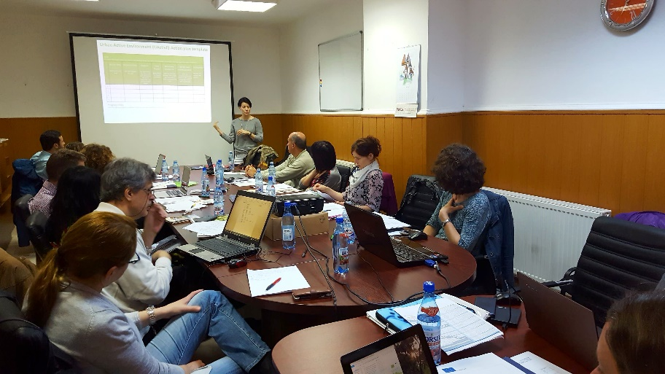
Šā gada aprīļa mēnesī notika trešā projekta darba grupas tikšanās Brašovā, Rumānijā. Galvenais uzdevums bija saskaņot darba struktūru, īpaši strādājot ar Aktivitāšu plānu, kas ir saistīts ar esošās infrastruktūras pielāgošanu un uzlabošanu veselīga dzīvesveida veicināšanai pašvaldībā, veicot kompleksas darbības – veselības veicināšanas informatīvās kampaņas, rīkojot dažādus sporta pasākumus, veicinot iedzīvotāju iniciatīvas šajā jomā. Aktivitāšu plāns tiks izmantots turpmākajā pilsētvides plānošanā un sasaitē ar izstrādātajiem plānošanas dokumentiem.
Nākamā mēneša laikā tiks izdots labo prakšu piemēru buklets, kas ir viens no projekta rezultātiem. Tajā būs ietverti katras dalībvalsts trīs dažādi labās prakses piemēri par sabiedrības aktivitātēm apkārtējā vides uzlabošanā, un tieši tāpēc saistoši visiem interesentiem.
Līdz šā gada beigām ir jābūt sagatavotam Aktivitāšu plānam, lai nākamajā partneru tikšanās reizē oktobrī varētu apkopot paveikto.

Zane Siliņa
pašvaldības izpilddirektora padomniece
ekonomikas un attīstības jautājumos

Projekts “SPAcE - rīcības un atbalsta politika aktīvas vides veidošanā”
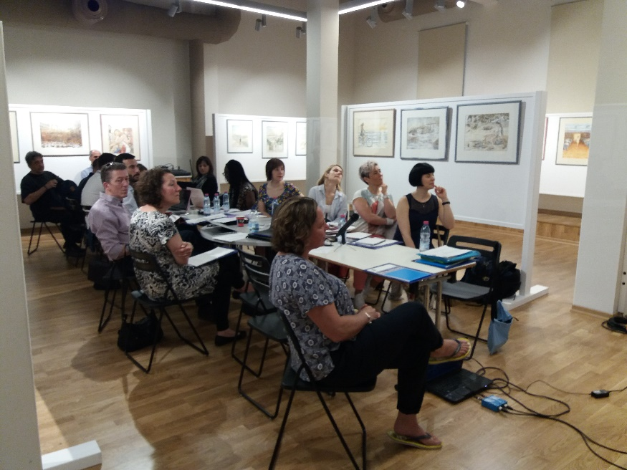
Tukuma novada pašvaldība jau trešo gadu aktīvi piedalās starptautiskā sadarbības projektā “SPAcE – rīcības un atbalsta politika aktīvas vides veidošanā”.
Šī gada maijā notika septītā projekta darba grupas tikšanās Trikalā, Grieķijā. Visu dalībnieku galvenais uzdevums bija prezentēt savu sagatavoto Aktivitāšu plānu, kas ietver labās prakses piemērus no visām iesaistītajām valstīm aktīva, veselīga dzīvesveida veicināšanā pašvaldībās un savās pilsētās, kā arī iespējamās grūtības plāna izpildē un plānotos aktivitāšu ieviešanas termiņus un izmaksas. Šis aktivitāšu plāns tiks izmantots turpmākā pilsētvides plānošanā un sasaistē ar izstrādātajiem plānošanas dokumentiem.
Projekts noslēgsies 2017.gada decembrī, kad tiks sagatavots visu projektā iesaistīto dalībvalstu Aktivitāšu plānu buklets, tāpat šī projekta rezultāti un panākumi septembrī tiks prezentēti starptautiskajā konferencē Bāzelē, Šveicē (6th International City Health Conference – Sestā starptautiskā pilsētu veselības konference). Projekta noslēguma sanāksme notiks Tukumā, šī gada 11. un 12. oktobrī, kad pie mums viesosies pārstāvji no visām projektā iesaistītajām valstīm – Grieķijas, Itālijas, Lielbritānijas, Rumānijas, Somijas, Spānijas un Šveices.
Dace Liepiņa-Zusāne
Tukuma novada Domes
Kultūras, sporta un sabiedrisko attiecību nodaļas vadītāja p.i.

